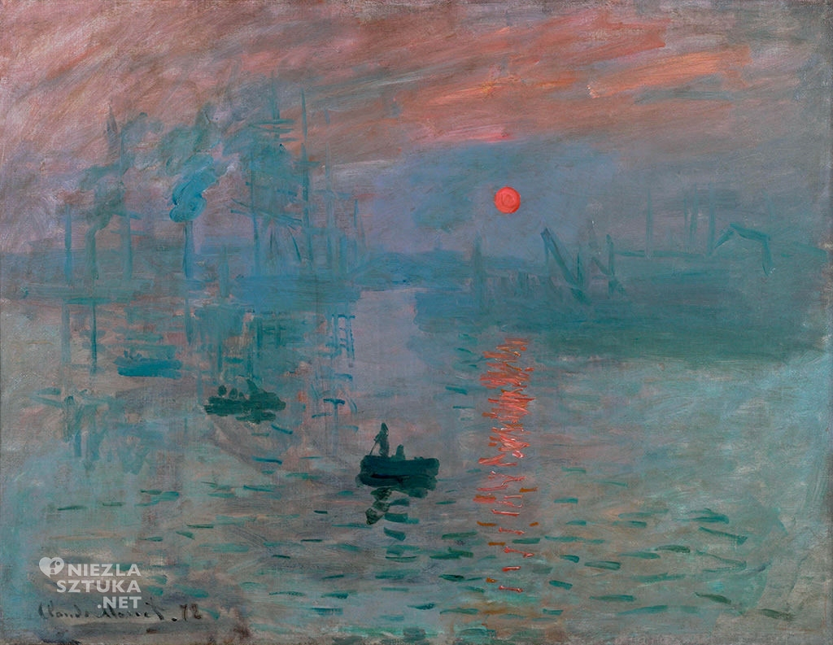
Claude Monet – Impresja, wschód słońca

Obraz ten stał się niejako znakiem rozpoznawczym Claude’a Moneta, a zarazem wzorcowym dziełem impresjonizmu, zaprezentowanym po raz pierwszy wiosną 1874 roku –Pierwsza wystawa impresjonistów. Wśród pokazanych stu sześćdziesięciu pięciu prac znalazło się pięć płócien i siedem pasteli Moneta. Edmont Renoir – brat Auguste’a Renoir’a, pracując nad katalogiem prac, złościł się, że wszystkie obrazy mają monotonne tytuły, dlatego Monet powiedział: “Niech pan to nazwie po prostu Impresja“.
Malarz opowiadał później, że przedstawił widok namalowany z okna w Hawrze: “Proszono mnie, bym podał tytuł do katalogu, nie bardzo mogłem go nazwać widokiem Hawru, więc powiedziałem: napiszcie Impresja“
25 kwietnia, w satyrycznym piśmie Charivari ukazał się szyderczy artykuł Louisa Leroy’a z ironicznym tytułem Wystawa impresjonistów – od tytułu obrazu Moneta. Nazwa Impresjonizm została natychmiast podchwycona. Spodobała się również grupie niezależnych malarzy. Niezależnie od różnic, jakie subtelnie dzieliły ich indywidualne style – postanowili ją używać, opisując swoją twórczość. Nową, świeżą, oderwaną od utartych zasad akademickich. Hasło przeszło “Impresjonizm” przeszło na zawsze do historii sztuki jako jeden z przełomowych nurtów w dziedzinie malarstwa.
Kompozycja ma zdecydowanie szkicowy charakter, ale malarz uznał ją za skończoną. Obraz został namalowany lekko, prawdopodobnie powstał podczas jednej sesji, gdy artysta chciał uchwycić krótkotrwałe zjawisko świetlne: wschodzące słońce rozpraszające mgłę w porcie. Słoneczna tarcza, która odbija się smuga w wodzie, i pomarańczowo zabarwione niebo zostały silnie skontrastowane z szaroniebieskimi partiami wody oraz urządzeń portowych.
Obraz obecnie znajduje się w uroczym, niewielkim muzeum w Paryżu Musee Marmottan.
“Impresja, wschód słońca”, olej na płótnie, 48 x 63,5 cm, 1873 r., Musee Marmottan, Paryż

Zadanie:

Opisz następujące pojęcia: impresjonizm, symbolizm, synestezja, oniryzm.

